**Droit à l’image**

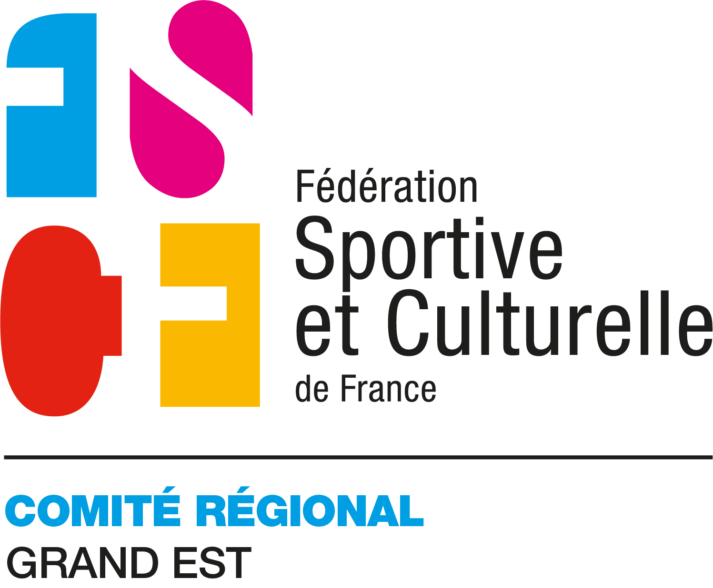

Nous utilisons dans le cadre de notre stage « AF1 » des photos et vidéos des stagiaires

L’article 9 du Code Civil nous fait obligation d’avoir une autorisation écrite pour cette utilisation. S’agissant de mineurs, ce droit à l’image est d’application stricte.

En conséquence, aucune photo de stagiaire reconnaissable ne pourra être publiée sans une autorisation écrite de celui-ci ou de ses parents s’il est mineur (ou tuteurs, responsables) indiquant précisément le contexte pédagogique.

De même, les œuvres des stagiaires ne doivent en aucun cas faire état du nom de famille de l’auteur. Seul le prénom est autorisé.

Aussi, nous vous demandons de bien vouloir remplir le bas de cette feuille, afin que nous puissions agir en conséquence.

Dans le cadre du stage *AF1* se déroulant à Châtenois

Du 05 au 07 Avril2019………………………………………………………………………………

Nom, Prénom :

🞎 Autorise le responsable du stage à utiliser dans un cadre pédagogique des photos et vidéos prises de moi-même.

🞎 Refuse que le responsable du stage utilise des photos et vidéos de moi-même.

Fait à

Le

Signature